Специальное обновление Zoner Photo Studio X под знаком новых фотокниг
(5 мая 2020 г. в Брно) – Универсальная программа для управления и редактирования фотографий Zoner Photo Studio X приносит в специальном обновлении переработанный способ создания фотокниг, новый тип переплёта lay-flat и другие улучшения в модуле Создать.

Эстетически привлекательная фотокнига быстро и в несколько кликов? Да!
Пользователь может создать фотокнигу автоматически всего одним кликом. Достаточно выбрать серию фотографий и ZPS X заполнит фотокнигу. Для вашего контроля можно работать и с отдельными разворотами. По количеству фотографий ZPS X предложит подходящие раскладки страниц. Пользователю остаётся просто выбрать предпочитаемый стиль или раскладку с текстом. Программа позаботиться о последующем выравнивании фотографии даже с разными соотношениями сторон. Отпадает необходимость ручной вставки изображений и длительного заполнения. В результате каждый останется с эстетической фотокнигой, от которой получит удовольствие.

Полный поток задач
Преимущество создания фотокниги в ZPS X это интеграция прямо в программе без необходимости экспорта фотографий. Так же сохраняется возможность дополнительного редактирования фотографий в следующей вкладке, фотограф может в любой момент вернуться к модулю Обработать или Редактор и, к примеру объединить экспозицию. К другим возможностям относятся добавление текста и отдельных фотографий за пределами раскладки. Фотографиям или тексту можно определить внешнюю и внутреннюю рамку вместе с прозрачностью и скруглением углов.

Новые HD форматы фотокниг
С обновлением ZPS X даёт возможность заказать HD фотокнигу с переплётом lay-flat. Печать в высоком разрешении возможна на премиумную матовую или глянцевую фотобумагу высокой плотности со сроком службы более 300 лет. HD книги доступны от 2099 ₽ крон в квадратном, альбомном и книжном форматах. Фотокнигу полюбит каждый фотограф, который ищет более высокое качество печати и хочет свои фотографии запечатлеть по всей ширине книги.
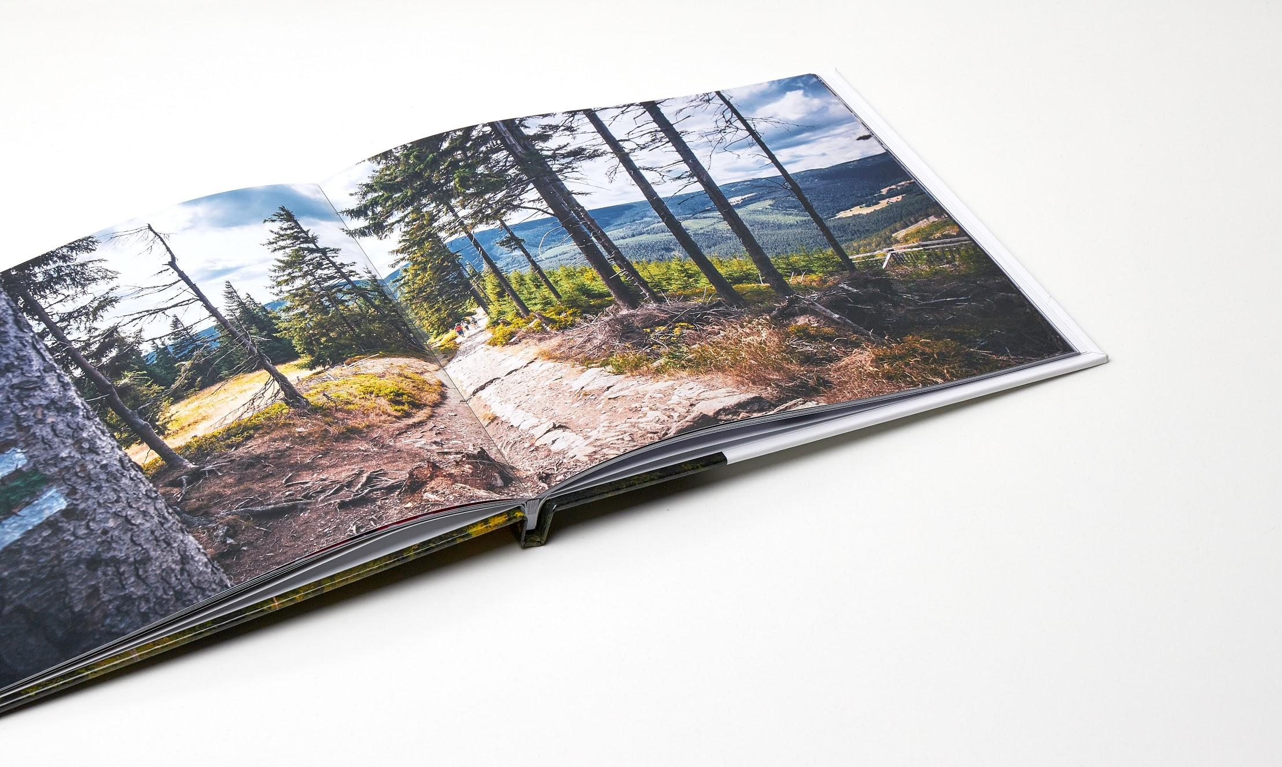

Автоматическое сохранение и наглядное отображение проектов
Нет необходимости сохранять проект с разработанной фотокнигой, ZPS X теперь записывает изменения в фоновом режиме и можно вернуться к любому шагу даже после закрытия проекта. Вместе с новыми фотокнигами также изменилось главное меню модуля Создать. Основываясь на отзывах пользователей, теперь отдельные проекты сохраняются в категориях между подходящими фотопредметами и видео наглядно отсортированными.

Продлённый срок на тестирование новинок
Новинки в модуле Создать может протестировать и пользователь без действительной подписки в течение 15 дней.

Узнайте больше:
Осенью прошлого года программное обеспечение ZONER отметило 26-летие со дня основания фирмы. За это время мы предлагаем решения для фотографов, начиная с самого популярного в Чехии фоторедактора Zoner Photo Studio, через онлайн галерею Zonerama, и заканчивая журналом Milujemefotografii.cz с широким спектром фото публикаций. Zoner также является ведущим поставщиком интернет-услуг, связанных с интернет презентациями и электронной коммерцией. Головной офис компании находится в Брно, с филиалами в Словакии, Венгрии, Японии и США со штатом сотрудников более 100 человек.
Контакт для прессы:
Томаш Галик
PR и менеджер по аквизиции
Tel.: +420 736 510 121 | e-mail: tomas.galik@zoner.com
www.zoner.ru | www.zonerama.com |learn.zoner.com

